

**Kino Reservation System**

Teammitglieder: S.Hajnik, O.Achermann, R.Blaauw

Lehrperson: J.Käser

Modul 326

Inhalt

1 Problembeschreibung 2

2 Anforderungsanalyse 2

3 Informieren 2

3.1 Inspiration 2

4 Planen 2

4.1 Use Case 2

4.2 Use Case Spezifikation 3

4.3 Domain Model 4

4.4 CRC Karten and Class Diagramm 4

# Problembeschreibung

Das Projekt umfasst ein Kino-Reservations-System. Der Kunde möchte eine Liste aller verfügbaren Filme sehen. Es soll ersichtlich sein wann der Film spielt, im welchem Saal und am wichtigsten ob es noch Plätze zur Verfügung gibt.

# Anforderungsanalyse

Folgende MUSS-Ziele sind gewünscht:

* Liste von Filme anzeigen
* Spielt zum jeweiligen Film ersichtlich
* Saalinformationen werden dargestellt
* Ticketkontingent für Filme werden angezeigt
* Soweit verfügbar, können Tickets reserviert werden

# Informieren

## Inspiration

# Planen

## Use Case

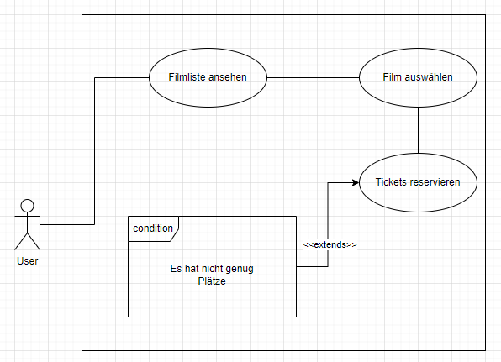

## Use Case Spezifikation

|  |  |
| --- | --- |
| Use Case Nr. | 1 |
| Use Case Titel | Filmliste ansehen |
| Akteure (Actors) | User |
| Vorbedingung (Pre-Condition) | - |
| Beschreibung Anwendungsfall (Main Scenario) | Der User startet die Applikation und eine Liste von den verfügbaren Filmen werden im angezeigt. |
| Nachbedingung (Post-Condition) | Film wird ausgewählt |
| Ausnahmen (Exceptions) | Eventuell wenn keine Filme Verfügbar sind, wird eine Fehlermeldung angezeigt. |

|  |  |
| --- | --- |
| Use Case Nr. | 2 |
| Use Case Titel | Film auswählen |
| Akteure (Actors) | User |
| Vorbedingung (Pre-Condition) | Filmliste wurde angezeigt |
| Beschreibung Anwendungsfall (Main Scenario) | Der User wählt einer der Filme aus der Liste aus mit der dazugehörigen Ziffer |
| Nachbedingung (Post-Condition) | Platz für den Film wird reserviert |
| Ausnahmen (Exceptions) | Bei falscher Eingabe wird Fehlermeldung angezeigt. |

|  |  |
| --- | --- |
| Use Case Nr. | 3 |
| Use Case Titel | Tickets reservieren |
| Akteure (Actors) | User |
| Vorbedingung (Pre-Condition) | Film wurde ausgewählt und es sind Tickets verfügbar |
| Beschreibung Anwendungsfall (Main Scenario) | Der User reserviert ein Ticket für den auserwählten Film |
| Nachbedingung (Post-Condition) |  |
| Ausnahmen (Exceptions) | Sind keine Tickets mehr Verfügbar, wird eine Fehlermeldung ausgegeben. |

## Domain Model

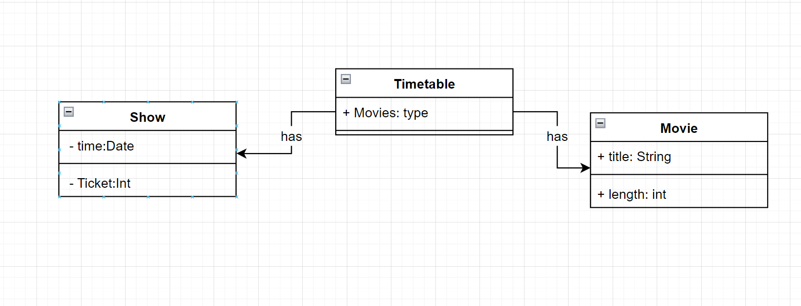

## CRC Karten and Class Diagramm

